*－*

クラブテーマ

『思いやりと

協力をもって！』

2025年3月7日(金)

No.2437,2438（第27,28号）

**週 報**

*Bizen Rotary Club*

備前ロータリークラブ

本日（3月7日（金））(株)三石ハイセラム

代表取締役　牧 沙緒里 様 卓話

『中小企業の商売とESG』

次回（3月21日（金））IM リハーサル

◆〔2月21日(金)〕例会 ◆

会 員 数　4３名（出席規程免除者11名）

出 席 者　２2名　欠 席 者　21名

出 席 率　60％　前回訂正　75.0%→81.4％

**◇クラブ報告**

・ガバナーエレクト事務所より『地区研修・協議会のご案内 並びに部門別協議会アンケートのお願い』が届き

ました。

・ガバナーエレクト事務所より『「ロータリー事務局員研修会」開催のご案内』が届きました。

・ガバナー事務所より『2024-25年度 国際ロータリー第2690地区 地区大会記念誌送付のご案内』が届き

ました。

**◇幹事報告**

・行動計画推進リーダーより『コーディネーターNEWS3月号』が届きました。

・倉敷中央ロータリークラブより『事務所移転のお知らせ』が届きました。

**◇スマイル報告**

・小橋君･･･幡山寛念様、本日大変ありがとうございます。宜しくお願い申し上げます。

・安良田君･･･本日は遠いところありがとうございます。宜しくお願い致します。

本日の合計１3,000円

備前ロータリークラブ

〒705-0022　備前市東片上230　 TEL/FAX(0869)64-0485

家の前に立っている男性の像

AI によって生成されたコンテンツは間違っている可能性があります。レストランのテーブルに座っている人たち

AI によって生成されたコンテンツは間違っている可能性があります。

テーブルの上にあるいろんな食べ物

AI によって生成されたコンテンツは間違っている可能性があります。

屋外, 人, 立つ, 民衆 が含まれている画像

AI によって生成されたコンテンツは間違っている可能性があります。屋外, 木, 雪, 森 が含まれている画像

AI によって生成されたコンテンツは間違っている可能性があります。屋外, 建物, テーブル, 座る が含まれている画像

AI によって生成されたコンテンツは間違っている可能性があります。岩の壁の前に立っている人

AI によって生成されたコンテンツは間違っている可能性があります。レストランで椅子に集う人々

AI によって生成されたコンテンツは間違っている可能性があります。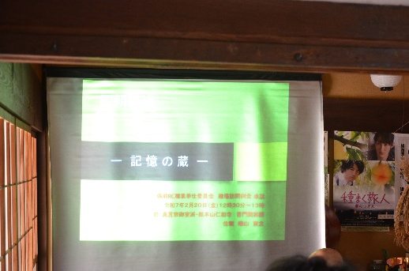スーツを着た男性たち

AI によって生成されたコンテンツは間違っている可能性があります。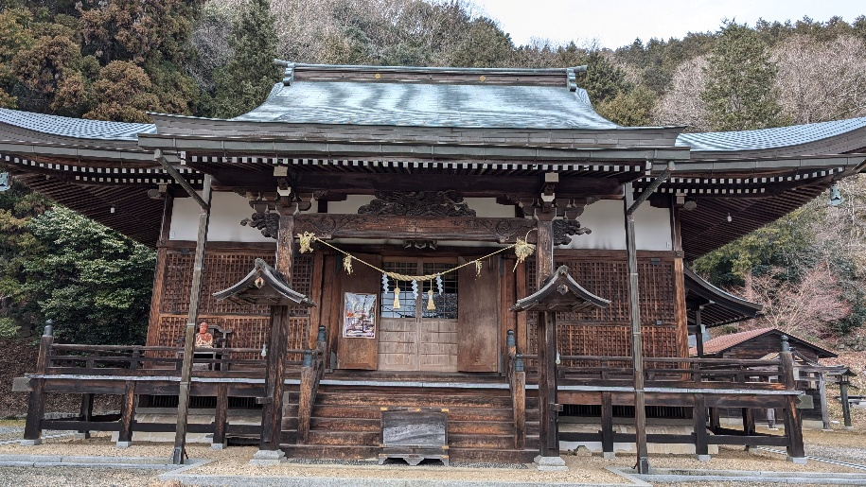建物, 草, テーブル, 屋外 が含まれている画像

AI によって生成されたコンテンツは間違っている可能性があります。

職場訪問例会　  
～普門院～

*カーテンの前に立っているスーツを着た男性

AI によって生成されたコンテンツは間違っている可能性があります。テキスト

AI によって生成されたコンテンツは間違っている可能性があります。屋内, 茶色, 座る, 張り付く が含まれている画像

AI によって生成されたコンテンツは間違っている可能性があります。*天井, 屋内, 部屋, テーブル が含まれている画像

AI によって生成されたコンテンツは間違っている可能性があります。*カーテンの前に座っている人たち

AI によって生成されたコンテンツは間違っている可能性があります。テキスト

AI によって生成されたコンテンツは間違っている可能性があります。スーツを着た男性たち

AI によって生成されたコンテンツは間違っている可能性があります。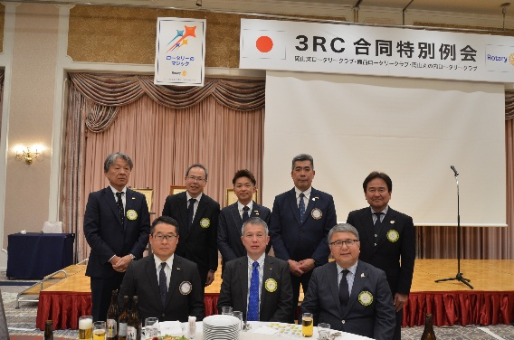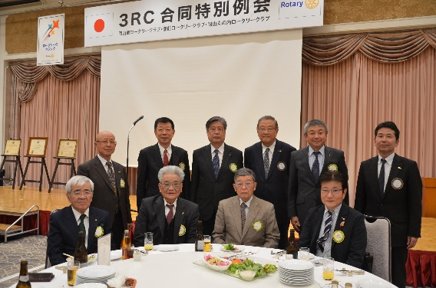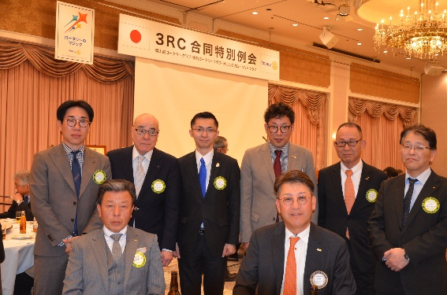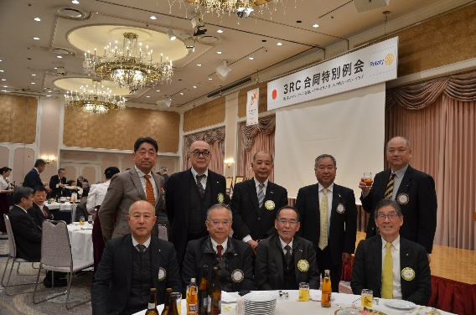スーツを着ている男性のグループ

AI によって生成されたコンテンツは間違っている可能性があります。人, 屋内, 天井, テーブル が含まれている画像

AI によって生成されたコンテンツは間違っている可能性があります。ケーキを囲む人々

AI によって生成されたコンテンツは間違っている可能性があります。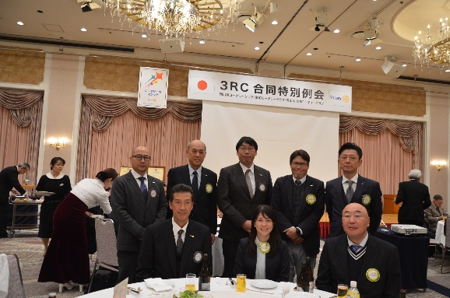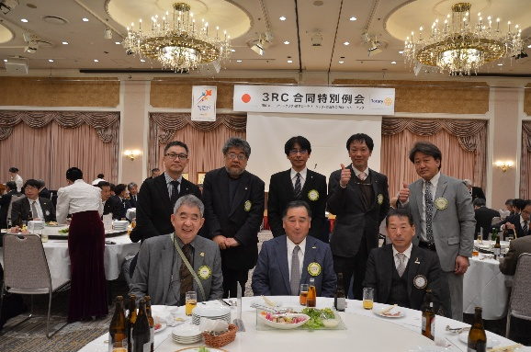ポーズをとる男性グループ

AI によって生成されたコンテンツは間違っている可能性があります。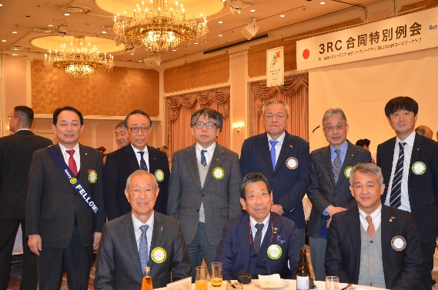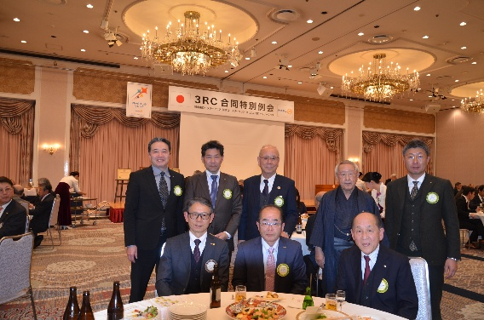*

３RC合同特別例会

◆〔2月27日(金)〕例会 ◆

会 員 数　4３名（出席規程免除者11名）

出 席 者　２７名　欠 席 者　１６名

出 席 率　７７．１４％　前回訂正　６０%→７９．０７％